
In collaborazione con
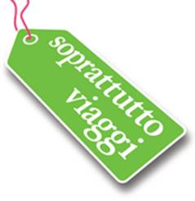

Propongono:
VIAGGIO IN
VIETNAM e CAMBOGIA
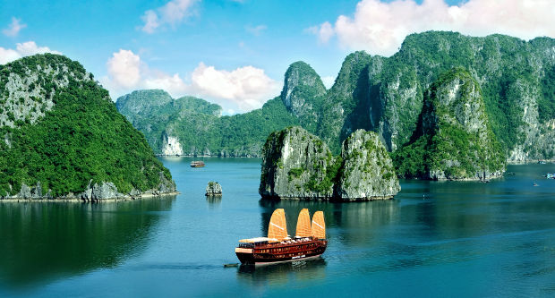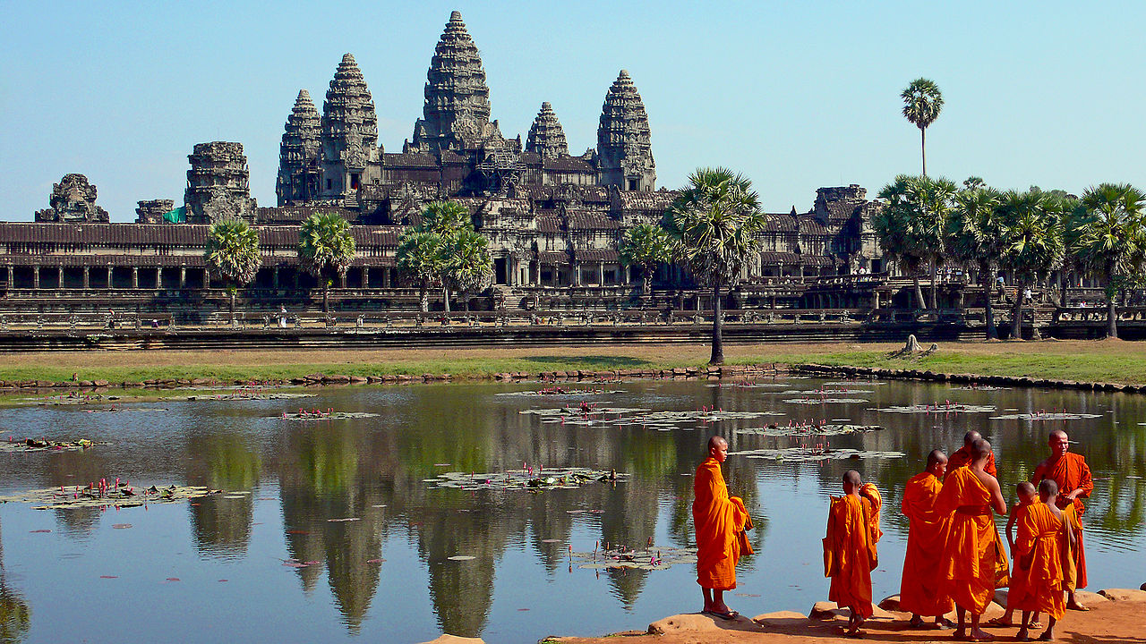

Dal 6 al 17 Novembre 2016

HANOI__HALONG_HOI AN_DANANG_HUE_SAIGON_CU CHI_DELTA DEL MEKONG_SIEM REAP_ANGKOR

1° giorno: Venezia/Doha/Hanoi, 6 Nov
Ritrovo degli ospiti all’aeroporto di Venezia in tempo utile per il disbrigo delle pratiche doganali e d’imbarco e partenza con voli di linea Qatar (via Doha) per Hanoi. Pasti e pernottamento a bordo.

2° giorno: HANOI, 7 Nov
Arrivo e trasferimento in hotel. Cena in ristorante tipico.
Trattamento: pranzo e cena

3° giorno: HANOI, 8 Nov
Al mattino escursione nel villaggio di Sai Son, a poco più di una trentina di chilometri dalla capitale dove venne costruita nel 1057 la pagoda della Felicità Celeste, popolarmente conosciuta come chua Thay. Il quadro naturale è di una straordinaria suggestione. E' uno stupendo esempio di architettura lignea del periodo Ly, ancora oggetto di un fervido culto popolare. Non lontano si eleva una collina su cui sorge la Pagoda Thay Phuong. Costruita nel XVI secolo e restaurata nel XVIII, ospita una stupenda statuaria lignea che ne fa uno straordinario museo di arte buddhista. Pranzo in ristorante locale e pomeriggio dedicato alla visita dei più classici luoghi della capitale del Viet Nam "Culturale". Passando davanti all'imponente Mausoleo di Ho Chi Minh si entra nel parco di quella che fu la Residenza del Governatore Generale d'Indochina e qui si trova la casa in cui visse il Presidente; non distante sorge la deliziosa "Pagoda a pilastro unico" eretta nel 1049 e di fronte ad essa la Pagoda Dien Huu. Il Van Mieu, il Tempio confuciano della Letteratura, fu la più antica Università asiatica e risale al 1070. Nel cuore della città si trova il Lago della Spada Restituita con l'isolotto del tempio della Montagna di Giada.
Trattamento: pensione completa

4° giorno: HANOI - Baia di HALONG (Breakfast, Lunch & Dinner) , 9 Nov
Trasferimento da Hanoi a Halong Bay. Dopo una sosta in un centro di esposizione della locale produzione di sete, ceramiche e sculture in pietra. La visita della baia di Halong, chiamata da molti l’”Ottava Meraviglia del Mondo” si effettua con una tradizionale giunca in legno, accuratamente restaurata, che si addentra tra la miriade di isole, isolotti, faraglioni e scogliere entro le quali si aprono grotte ove stalattiti e stalagmiti disegnano straordinarie e sorprendenti scenografie. Pranzo e Cena a bordo.
Trattamento: pensione completa

5° giorno: HALONG - HANOI - DANANG/HOI AN , 10 Nov
Mattinata ancora dedicata alla visita delle infinite attrattive della Baia di Halong. Rientro in porto e sbarco. Trasferimento all'aeroporto e volo aereo per Danang e di qui a Hoi An. Brunch a bordo. Cena in ristorante tipico
Trattamento: pensione completa

6° giorno: HOI AN/DANANG - HUE , 11 Nov
Mezza giornata dedicata alla visita di Hoi An in Cyclo. Percorrendone le suggestive vie su cui si affacciano decine e decine di botteghe, negozi, boutiques e gallerie d'arte si raggiunge il delizioso Ponte Giapponese per poi visitare un tempio della ricca comunità cinese da cui si prosegue entrando nell'antica casa di un potente mercante dei secoli passati. Si conclude il tour nella fabbrica della seta dove tra mille tentazioni all'acquisto i viaggiatori più raffinati possono anche farsi confezionare eleganti abiti su misura. Visita del prezioso Museo Cham di Danang, costruito nel 1916 dall' Ecole française d' Extrême-Orient e recentemente ampliato e ristrutturato. Nelle sue sale si scoprono i capolavori di statuaria cham che vanno dal VII al XIV secolo. Si prosegue poi per il massiccio roccioso del Ngu Hanh Son, le Cinque Montagne di Marmo o dei "Cinque elementi naturali" e l'Acqua o Thuy son, è la più sacra fra le montagne. Ai suoi piedi, nel villaggio di Dong Hai, centinaia di famiglie si dedicano ancora alla vecchia arte di lavorazione della pietra. Da una breve scalinata in pietra si sale a mezza costa dove, addossata alla parete rocciosa, ai tempi dell’Imperatore Minh Mang venne costruita la Linh Ung Pagoda, uno dei più venerati luoghi di culto della regione. Trasferimento ad Hue. Pranzo e cena in ristoranti tipici
Trattamento: pensione completa

7° giorno: HUE – SAIGON, 12 Nov
Giornata dedicata alla visita di Hue. Gli imperatori Nguyen fecero edificare la poderosa Cittadella al cui centro si leva la sontuosa Città imperiale con il Padiglione delle Cinque Fenici, il Palazzo della Pace Suprema ed il tempio Dinastico The Mieu: grandiosi edifici disposti in un armonico succedersi secondo i principi sanciti dalla scienza geomantica cinese. La visita prosegue risalendo la valle del Fiume dei Profumi per raggiungere i Mausolei Imperiali di Tu Duc e Khai Dinh. Si visita poi la Pagoda della Dama Celeste, la Thien Mu, situata sulla sponda sinistra del Huong Giang, il Fiume dei Profumi, per finire con una piacevole passeggiata fra i banchi del grande mercato di Dong Ba. Trasferimento in aereporto per il volo di linea per Saigon. Arrivo a Saigon e trasferimento in hotel. Pranzo e cena in ristoranti tipici
Trattamento: pensione completa

8° giorno: SAIGON - PHNOM PENH, 13 Nov
Mezza giornata di visita di Cu Chi, la famosa cittadella sotterranea dei Vietcong che riuscirono a creare sotto terra una incredibile rete di magazzini, dormitori, armerie, cucine, infermerie e posti comando collegati tra loro da 250 chilometri di cunicoli e gallerie che resistettero, inviolati, a tutti bombardamenti e gli attacchi portati per anni e anni dalle truppe americane. Nella boscaglia emergono alcune strutture rese accessibili al pubblico e suggestivi manichini di Vietcong in armi montano la guardia nei punti strategici. Dopo il pranzo partenza per Phnom Penh attraversando la frontiera a Moc Bai. Arrivo nel tardo pomeriggio.
Trattamento: pensione completa

9° giorno: PHNOM PENH - SIEM REAP, 14 Nov
Mezza giornata dedicata alla parte classica della capitale della Cambogia con la visita dell’area del Palazzo Reale con la
Sala del Trono, in cui ancora oggi il Sovrano concede le sue udienze, e del contiguo complesso della Pagoda d’Argento. Arrivo a Siem Reap in serata. Pranzo in ristorante tipico Cena in hotel
Trattamento: pensione completa

10° giorno: SIEM REAP, 15 Nov
Intera giornata dedicata alla visita dei templi di Angkor: la più estesa area archeologica del mondo dove gli archeologi classificarono 276 monumenti di primaria importanza. Il capolavoro indiscusso dell’architettura e dell’arte khmer è comunque Angkor Vat con milleduecento metri quadri di raffinati bassorilievi che offrono la spettacolare testimonianza di un’arte figurativa di eccelsa raffinatezza. Le immagini che hanno creato il “mito” di Angkor si scoprono a Ta Prohm dove giganteschi alberi sorgono fra l’intrico di torri santuario, enormi radici avvolgono le gallerie, arbusti germogliano dai tetti di ogni costruzione ed il visitatore non riesce più a distinguere l’opera dell’uomo dalle creazioni della natura. Visita della cittadella fortificata di Angkor Thom con le sue imponenti mura e le splendide porte monumentali ed al suo centro il Bayon con i suoi bassorilievi di enorme realismo e forza espressiva che fanno corona a 54 torri-santuario. Intorno sorgono il Baphuon, l'antico Palazzo reale con il Phimeanakas, la Terrazza degli Elefanti e la Terrazza del Re Lebbroso. Pranzo in ristorante tipico Cena in hotel
Trattamento: pensione completa

11° giorno: SIEM REAP – BANGKOK 16 Nov
Mezza giornata di visita al villaggio dei pescatori. Si percorre la strada che conduce fino alle rive del Grande lago, dove sono ormeggiate decine e decine di barche che ospitano le case galleggianti del villaggio dei pescatori che qui hanno le loro abitazioni, le scuole, la chiesa, i negozi, gli uffici pubblici, gli allevamenti di pesce, tutti costruiti su barconi e piattaforme galleggianti che si alzano e abbassano seguendo il regolare ritmo delle piene del lago. Trasferimento in aeroporto in tempo utile per il disbrigo delle pratiche doganali e d’imbarco e partenza con volo di linea Bangkok Airways per Bangkok.

12° giorno: BANGKOK – DOHA - VENEZIA 17 Nov
Partenza per Venezia con volo Qatar Airways via Doha. Arrivo a Venezia e termine del viaggio

L’itinerario può subire variazioni dovute a ragioni tecniche operative pur mantenendo le visite previste nel tour

ALBERGHI PREVISTI o similari
LOCALITA’ HOTEL

Vietnam
Hanoi | THE ANN – prima categoria
Halong Cruise | JUNK DELUXE
Hue | MOONLIGHT HUE – prima categoria superiore
Hoi An / Da Nang | SUNRISE HOI AN - prima categoria superiore
Saigon | VISSAI HOTEL - prima categoria
Cambogia
Phnom Penh | PHNOM PENH HOTEL – prima categoria
Siem Reap | SILK D’ANGKOR BOUTIQUE HOTEL – prima categoria
__________________________________________________
Gli alberghi indicati potranno essere sostituiti da altri di pari categoria.

QUOTE INDIVIDUALI DI PARTECIPAZIONE IN EURO IN CAMERA DOPPIA

Min. 20 Min. 30

Soci Obiettivo Benessere + Soci BCC Friuli Centrale € 2.600,00 € 2.450,00
Soci Obiettivo Benessere € 2.620,00 € 2.470,00
Non Soci € 2.640,00 € 2.490,00

Supplemento camera singola: 590,00
Tasse aeroportuali con Qatar: 287,00*

* soggette a riconferma fino all’emissione della biglietteria che generalmente avviene 21 giorni prima della partenza salvo emissioni anticipate espressamente richieste

ISCRIZIONI ENTRO IL 31/05/2016
ACCONTO € 400.00 per persona

LE QUOTE COMPRENDONO:
- Pullman di trasferimento per l’aeroporto di venezia
- Biglietto aereo intercontinentale in classe economica con voli di linea
- Passaggi aerei interni come indicato nel programma
- Sistemazione in camera doppia con servizi privati
- PENSIONE COMPLETA DURANTE IL TOUR IN VIETNAM & CAMBOGIA
- Trasporto in auto, pullman o minivan (in base al numero dei partecipanti) con aria condizionata
- facchinaggio negli hotel
- visite come da programma con guida locale in lingua italiana
- assistenza del personale del nostro Ufficio Corrispondente in Vietnam
- assicurazione medico / bagaglio Travel Basic.
- tasse e percentuali di servizio
- l’accompagnatrice Soprattutto Viaggi

LE QUOTE NON COMPRENDONO :
- i pasti non indicati
- tasse aeroportuali
- le mance alle guide e agli autisti
- il visto consolare
- visite e escursioni facoltative
- bevande, mance, extra in genere, tutto quanto non espressamente indicato

COSTI AMMINISTRATIVI A CARICO DEL CLIENTE da pagare in loco:

Visti - Cambodia
Ingresso singolo in aeroporto: 20,00 $ da pagare in loco

INDOCINA

SUPERFICIE E POPOLAZIONE:
Vietnam: 331.690 kmq; 85.790.000 abitanti.
Cambogia: 178.035 kmq; 12.990.000 abitanti.
Laos: 236.800 kmq; 6.063.000 abitanti.

CLIMA:
Vietnam: sub-tropicale equatoriale, caldo tutto l’anno al sud con temperature di 30° di media e piogge da aprile ad ottobre (nel centro del paese, stagione umida da ottobre a dicembre). Nel nord, clima fresco (serate sotto i 10°) nel periodo invernale.
Cambogia: tropicale con tre stagioni: fresca da novembre a febbraio, calda da marzo a maggio, umida monsonica da giugno a ottobre.
Laos: tropicale monsonico, con forti piogge da agosto ad ottobre.

FUSO ORARIO: + 6 ore rispetto all’Italia (+ 5 ore quando vige l’ora legale in Italia).

LINGUA: in Vietnam: vietnamita (inglese diffuso nelle zone turistiche). In Cambogia: khmer. In Laos: lao (diffuso anche il francese).

VALUTA: Vietnam: il Dong (VND), il cui cambio è di circa 29.300 VND per 1 Euro. Cambogia: il Riel (KHR), il cui ambio è di circa 5.845 KHR per 1 Euro. Laos: il Kip (LAK), il cui cambio è di circa 11.400 LAK per 1 Euro. Per i tre paesi, è consigliabile essere in possesso di Dollari USA di piccolo taglio (accettati comunemente).

PASSAPORTI, VISTI VACCINAZIONI:
E’ necessario il passaporto con validità residua di almeno 6 mesi.
Vietnam: è necessario il visto di ingresso che può essere ottenuto all’aeroporto di Saigon o Hanoi al costo di Dollari USA 25 previa presentazione lettera di invito dell’ufficio corrispondente e due fototessere (maggiori informazioni su richiesta).
Cambogia: il visto è ottenibile all’aeroporto di Phnom Penh e di Siem Reap; il costo è di Dollari USA 20. In caso di ingresso via fiume dal Vietnam, il costo è di Dollari USA 25. E’ necessaria una pagina del passaporto priva di altri timbri ed avere con sé all’arrivo due fototessere (per il visto e per l’accesso al complesso di Angkor).
Laos: il visto è ottenibile all’aeroporto di Vientiane o Luang Prabang: il costo è di Dollari USA 35. E’ necessario avere con sé all’arrivo due fototessere e il “visa approval” compilato in doppia copia.

VALIDITA’ DELL QUOTE
Le quote potrebbero subire variazioni in base al costo del trasporto, del carburante, delle tasse quali quelle di sbarco o imbarco, del tasso di cambio valutario applicato. Queste variazioni saranno comunicate 20 giorni prima della partenza.
I cambi di riferimento sono 1 € = 1,13 $

